Дата поиска: 26 августа 2012

Анализируемое обозначение: “Casa Mattoni”
Классы МКТУ: 32 (пиво), 33 (алкогольные напитки)

Использованные реестры: | 1. База данных товарных знаков Италии
 | 2. База данных товарных знаков Европейского союза
3. База данных международных регистраций ROMARIN
4. Реестр доменных имен
5. Интернет источники (словари, карты и т.п.)

Поиск проводился по следующим ключевым запросам: Casa Mattoni, сasa*, kasa*, mattoni, matoni, matton*, maton*, moton*, motton*, madon*, monton*

Вывод относительно возможности регистрации
анализируемого обозначения.

Учитывая, что патентное ведомство Италии не проводит экспертизу на сходство регистрируемого обозначения с более ранними товарными знаками или поданными заявками, то обозначение CASA MATTONI может быть зарегистрировано с учетом следующих рисков.
На территории Италии на основании национальных, международных и региональных регистраций охраняются товарные знаки “MATTONI”, “MONTONI”, “CASAMATTA”, “Casa Montorsi”. Владельцы указанных регистраций имеют право заявить оппозицию обозначению CASA MATTONI в течение трех месяцев с даты публикации заявки в бюллетене.
Преодоление оппозиций возможно только при участии патентных поверенных Италии.
Шанс преодоления возможных оппозиций, основанных на товарных знаках “CASAMATTA” и “Casa Montorsi”, достаточно большой, т.к. имеются явные фонетические и смысловые различия. По товарному знаку “MONTONI” шансы оцениваются в 60-65%, т.к., несмотря на смысловые различия, имеется достаточно сильное фонетическое сходство. Шансов на преодоление оппозиции, основанной на серии товарных знаков “MATTONI”, практически нет.

Кроме того, выявленный в результате поиска товарный знак “MATTONI” можно рассматривать в качестве общеизвестного, учитывая историю продукции MATTONI, а также объемы ее реализации и экспорта. По данным из сети Интернет в настоящее время продукция MATTONI экспортируется в 20 стран мира. Еще в 1869 году экспорт составил 331 449 бутылок, в 1910 году – 10 млн. бутылок. Продукция обладает рядом знаков качества:
- знак качества ”KLASA” (служит для презентации качества в сравнении с конкурентными пищевыми продуктами);
- сертификат ”KOSHER” (удостоверяет, что продукты, производимые под маркой MATTONI признаны и утверждены соответствующими израильскими нормами как кошерные);
- сертификат ”NSF INTERNATIONAL CERTIFICATE” (свидетельствует, что природная минеральная вода MATTONI успешно прошла сложную процедуру сертификации американских авторитетов в области пищевых продуктов и была включена в список «certified bottled waters»).

Под маркой “MATTONI” устраиваются спортивные состязания, проводятся творческие конкурсы, на территории Чехии марка была признана социально ответственной. Вода MATTONI была выбрана в качестве основы для безалкогольных коктейлей Международной ассоциацией барменов. Кроме того под этой маркой проводятся ежегодные мировые соревнования барменов по приготовлению безалкогольных коктейлей, в финале которых в 2010 году участвовали представители 19 стран мира, в т.ч. Италии. Минеральная вода Mattoni продается, в том числе, и на территории Италии http://mattoni.czechtrade.it/.

В соответствии с законодательством Италии товарные знаки с элементом MATTONI могут быть признаны «знаками, пользующимися репутацией», которым предоставляется расширенная охрана. Владелец зарегистрированного товарного знака, пользующегося репутацией, имеет право запретить третьим лицам использовать тождественные либо сходные до степени смешения обозначения в отношении однородных либо неоднородных товаров, если третье лицо может получить недобросовестные преимущества либо воспользоваться репутацией товарного знака.

Все сказанное выше дает основание полагать, что регистрация анализируемого обозначения CASA MATTONI в отношении алкогольной продукции может быть воспринята как недобросовестные действия (использование чужого имиджа и сформированной деловой репутации), а в худшем случае – как нанесение ущерба репутации производителя (Карловарские минеральные воды).

С учетом сказанного выше обозначение не рекомендуется для регистрации на территории Италии. В случае регистрации шансы на последующее оспаривание очень высокие.

Исследовательская часть.

1. Общие сведения об обозначении Casa Mattoni.
1.1. Перевод и смысловое значение:

Casa Mattoni – кирпичный дом

Mattoni (ит.) – кирпичи, кирпичный
Casa (ит., исп.) – дом, жилище

1.2. Географические объекты со сходными наименованиями:

Ca dei Mattoni – поселение в Италии (провинция Мантуя, регион Ломбардия)
http://www.tageo.com/index-e-it-v-00-d-m174483.htm
http://it.igotoworld.com/en/poi_map/empty.htm?geoObjectId=220943

1.3. Иные сходные названия (имена, фамилии, фирменные наименования, заведения):

Casa Mattoni – итальянский ресторан в Дюссельдорфе (http://www.casa-mattoni.de/)

Heinrich Mattoni (1830–1910) – карловарский экспортер минеральной воды Mattoni, производимой в Киселке, Чехия. До 1945 года экспорт осуществляло только акционерное общество «Heinrich Mattoni AG». После второй мировой войны предприятие превратилось в завод карловарской фирмы «Западно-чешские источники», которая после 1989 года переименовалась в акционерное общество «Карловарские минеральные воды».

Mattoni – исключительная минеральная вода из девственной природы в окрестностях Карловых Вар с уравновешенным содержанием минералов и чистым вкусом, производства АО «Карловарские минеральные воды» (http://www.mattoni.cz)

MATTONI ROSSI – винный бар в Италии (www.mattonirossi.it/dove_wine.html), правообладатель владеет товарным знаком mattoni rossi по 43 классу МКТУ (рестораны).

1.4. Доменные имена с элементом Casa Mattoni

Занятые  доменные имена | Свободные  доменные имена
mattoni.it  casamattoni.com  mattoni.com  mattoni.ru | casamattoni.it  casa-mattoni.it  casa-mattoni.com  casamattoni.net  mattoni.casa  casamattoni.shop  mattoni.shop  casamattoni.vip mattoni.vip | casamattoni.eu  casamattoni.company  casamattoni.market  casamattoni.promo  casamattoni.sale  mattoni.info  casa-mattoni.ru  casamattoni.ru

2. Выявленная продукция под обозначением Casa Mattoni.
В сети Интернет алкогольной продукции под наименованием Casa Mattoni, Mattoni, Matoni не обнаружено.

В зоне .it найдена следующая алкогольная продукция
Feudo Montoni: http://www.feudomontoni.it/vini/en/
CASAMATTA (производитель Bibi Graetz http://www.bibigraetz.com/)
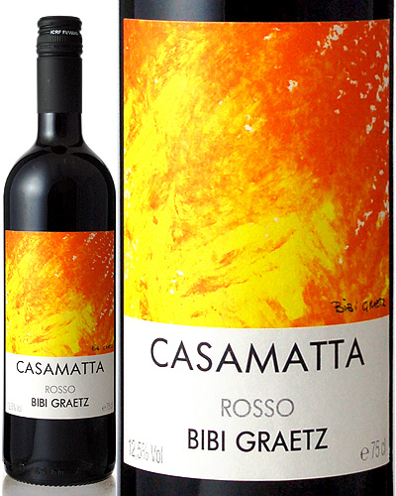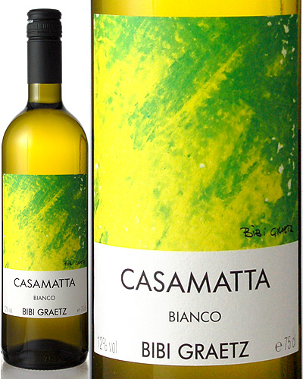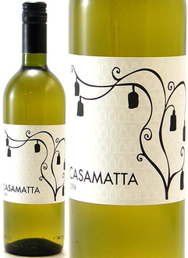

3. Результаты поиска по БД Италии
№ регистрации / заявки | Изображение товарного знака | Регистрационные данные
0000672593 (первая рег)  0001065511  (последняя продленная рег) | MATTONELLA | Дата подачи: 21/06/1993  Заявитель: A. MATTEI DI PANDOLFINI PAOLO & C.S.N.C.  Дата продления: 21/05/2003  Заявитель: A.MATTEI SNC DI PANDOLFINI FRANCESCO E C.  Действует до 21/06/2013  МКТУ: 29, 30, 33 (вина, ликеры)
0000925303  (первая рег)  0001395007  (последняя продленная рег) | 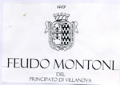 | Дата подачи: 17/02/2000  Заявитель: SIRECI FABIO  Дата продления: 05/02/2010  Заявитель: SIRECI FABIO  Действует до 17/02/2020  МКТУ: 29, 33, 43
0000925304 (первая рег)  0001395006  (последняя продленная рег) | 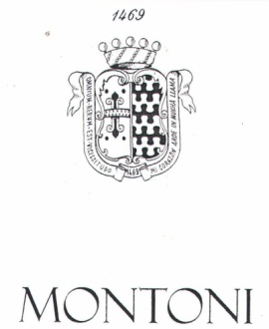 | Дата подачи: 17/02/2000  Заявитель: SIRECI FABIO  Дата продления: 05/02/2010  Заявитель: SIRECI FABIO  Действует до 17/02/2020  МКТУ: 29, 33, 43
0001031242 | 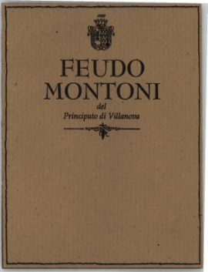 | Дата подачи: Подана 27/05/2002  Заявитель: SIRECI FABIO  Действует до 27/05/2012  МКТУ: 33
0001000568 | FEUDO  MONTONI | Дата подачи: 30/09/2005  Заявитель: FEUDO MONTONI DI SIRECI FABIO  Действует до 30/09/2015  МКТУ: 29, 33, 43
BS2011C000272  (заявка) |  | Дата подачи: 20/04/2011  Заявитель: GIRELLI ROBERTO  МКТУ: 33
0001028113 | 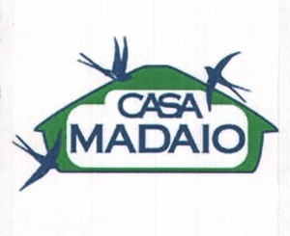 | Дата подачи: 02/05/2002  Заявитель: MADAIO ANGELO  Действует до 02/05/2012  МКТУ: 29, 30, 31, 33, 39
0001069637 | 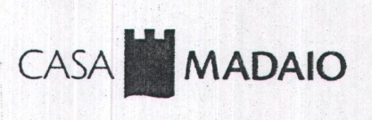 | Дата подачи: 05/05/2003  Заявитель: MADAIO ANGELO  Действует до 05/05/2013  МКТУ: 29, 30, 31, 33, 39
0001123639 | CASA MORETTI | Дата подачи: 01/12/2004  Заявитель: VILLA CERVIA SRL  Действует до 01/12/2014  МКТУ: 33
0001166909 | 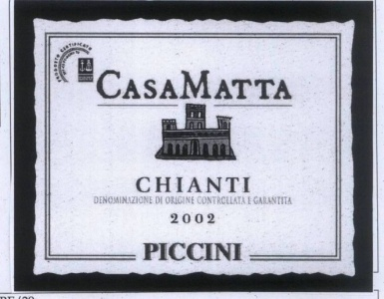 | Дата подачи: 21/01/2005  Заявитель: GESTIONI PICCINI S.R.L.  Действует до 21/01/2015  МКТУ: 33
0001229447 | CASA MATE’ | Дата подачи: 13/11/07  Заявитель: GRASSO ELIO  Действует до 13/11/2017  МКТУ: 33
0000751820 (первая рег)  0001115253  (последняя продленная рег) | Casa Montorsi | Дата подачи: 24/02/1995  Заявитель: MONTORSI SRL  Дата продления: 27/08/2004  Заявитель:CASA MONTORSI S.R.L.  Действует до 24/02/2015  МКТУ: 29, 30, 33
Также в БД ТЗ Италии было обнаружено множество обозначений с элементом CASA, зарегистрированных по 32, 33 классам:
CASA MADRE  CASA VILLAFRANCA  CASA BONAPARTE  CASA VENTO  CASA TAIT  CASA DEL CERVO  CASA AL VENTO  CASA PUGLIA  CASA GHELLER  CASA ZULIANI  CASA CURATOLO  CASA ROMAGNA | CASA DEI GIORGI  CASA DI COLOMBO  CASA GIRELLI  CASA DEL TOSCANO  CASA DEI FAVERI  CASA PICA  CASA THIELLI  CASA ROMA  CASA SESTA  CASA COLLER  CASA ITALLIANA  CASA DE MONZI | LA CASA  CASA’  CASA MARCHE  CASA CALABRIA  CASA BASILICATA  CASA SARDEGNA  CASA CORNOER  CASA MOGLIA  CASA FLORIO  CASA GIALLA  CASA BUFETTO  CASA DELLA CORTE  A CASA DI ANNA
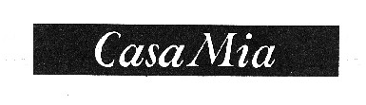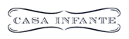
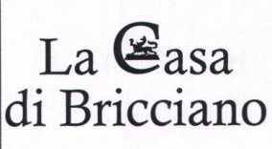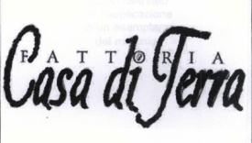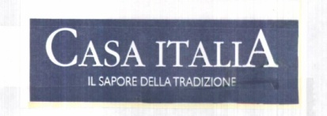
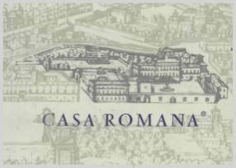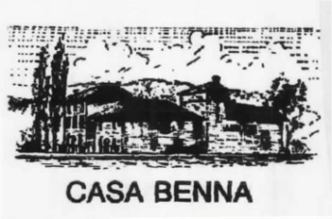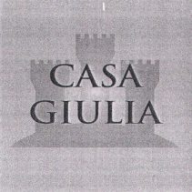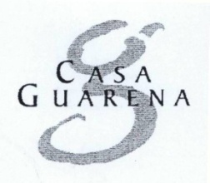
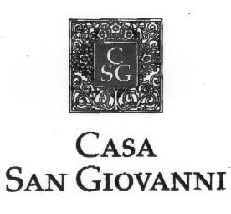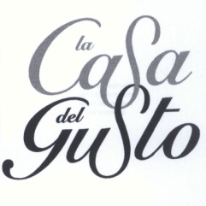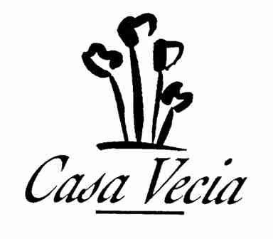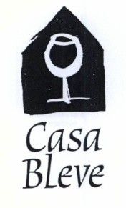

4. Результаты поиска по БД международных регистраций (ROMARIN)
№ МР | Изображение  товарного знака | Регистрационные данные
858963 | MATTONI STYL | Правообладатель: KARLOVARSKE MINERALNI VODY a.s. (CZ)  Действует до 28.02.2015  МКТУ: 32 c пивом, 35  охраняется в IT
858964 | STYL BY MATTONI | Правообладатель: KARLOVARSKE MINERALNI VODY a.s. (CZ)  Действует до 28.02.2015  МКТУ: 32 c пивом, 35  охраняется в IT
902394 | MATTONI SPORT | Правообладатель: KARLOVARSKE MINERALNI VODY a.s. (CZ)  Действует до 26.06.2016  МКТУ: 32 c пивом, 35  охраняется в IT
902395 | MATTONI ENERGY | Правообладатель: KARLOVARSKE MINERALNI VODY a.s. (CZ)  Действует до 26.06.2016  МКТУ: 32 c пивом, 35  охраняется в IT
925429 | 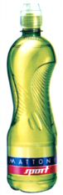 | Правообладатель: KARLOVARSKE MINERALNI VODY a.s. (CZ)  Действует до 05.03.2017  МКТУ: 32 c пивом, 35  охраняется в IT
1065357 | 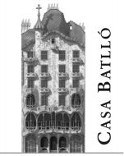 | Правообладатель: Inmobiliaria Casa Batlló, S.L. (ES)  Действует до 17.11.2020  МКТУ: 09, 14, 16, 18, 20, 21, 25, 28, 30, 32 (с пивом), 35, 41, 43  охраняется в Евросоюзе
986867 | Casa de Cervantes Villanueva De A. Toledo | Правообладатель: MIGUEL ANGEL VERDÚGUEZ MORATA (ES)  Действует до 29.09.2018  МКТУ: 33  охраняется в IT
683927 | CASA GUSTA | Правообладатель: ITM ENTREPRISES (Société Anonyme) (FR)  Действует до 05.12.2017  МКТУ: 33 (вина Испании)  охраняется в IT
1057692 | CASA DE SANTA VITÓRIA | Правообладатель: CASA DE STA. VITÓRIA - SOCIEDADE AGRO-INDUSTRIAL, S.A. (PT)  Действует до 04.10.2020  МКТУ: 33 (вина)  Охраняется в Евросоюзе
562686 | 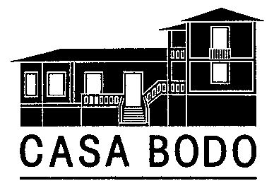 | Правообладатель: BODO-ULRICH H. HÜSING-HOGE (CH)  Действует до 02.11.2020  МКТУ: 29, 30, 31, 32 (без пива), 33  охраняется в IT
924341 |  | Правообладатель: MIP METRO Group Intellectual Property GmbH & Co. (DE)  Действует до 12.01.2017  МКТУ: 29, 30, 32 (с пивом), 33  охраняется в IT
145432 | CASALINDA | Правообладатель: SCHENK S.A., CH-1180 ROLLE (CH)  Действует до 16/02/2020  МКТУ: 32 (без пива), 33  охраняется в IT
630910 | CASABIANCA | Правообладатель: JEAN BERNARDIN CASABIANCA (FR)  Действует до 03.02.2015  МКТУ: 29, 30, 31, 32 (без пива), 33  охраняется в IT

В результате поиска был обнаружен ряд международных товарных знаков со словесным элементом Mattoni, принадлежащих Karlovarské minerální vody, a.s., охраняющихся на территории Италии в отношении товаров 32 класса (без пива):

MATTONI  MATTONI ACTIVE +  MATTONI ACTIVE | MATTONI KARLSBADERQUELLE MATTONI MOJITO | MATTONI MUSIC ZONE MATTONI GURU

5. Результаты поиска по БД товарных знаков Евросоюза
№ ТЗ ЕС | Изображение  товарного знака | Регистрационные данные
008397374 | 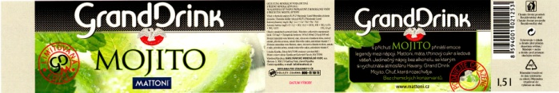 | Владелец: Karlovarské minerální vody, a.s.  Действует до 11/06/2019  МКТУ: 32 c пивом
007485501 | 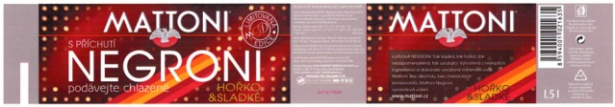 | Владелец: Karlovarské minerální vody, a.s.  Действует до 11/12/2018  МКТУ: 32 c пивом
007137722 | MATTONI UŽ NENÍ | Владелец: Karlovarské minerální vody, a.s.  Действует до 30/07/2018  МКТУ: 32 c пивом, 35
007018641 | MATTONI NEGRONI | Владелец: Karlovarské minerální vody, a.s.  Действует до 16/06/2018  МКТУ: 32 c пивом, 35
006989156 | 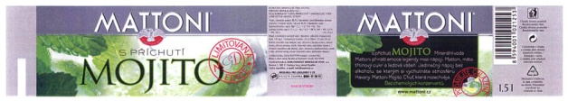 | Владелец: Karlovarské minerální vody, a.s.  Действует до 05/06/2018  МКТУ: 32 c пивом
006836944 | MATTONI SUPERFRUITS | Владелец: Karlovarské minerální vody, a.s.  Действует до 31/03/2018  МКТУ: 03, 05, 14, 25, 30, 32 c пивом, 35
006832125 | CASA MONTORSI | Владелец: CASA MONTORSI S.R.L.  МКТУ: 29, 30, 33  Заявлена оппозиция от MONTORSI FRANCESCO E FIGLI S.p.A.
000198853 | CASA | Владелец: GRUPO DE BODEGAS VINARTIS, S.A.  Действует до 01/04/2016  МКТУ: 30, 32 c пивом, 33
В БД ТЗ Евросоюза было обнаружено множество обозначений с элементом CASA, зарегистрированных по 32, 33 классам:

CASA LEONE,  CASA DE ROSSA  CASA MEXICO  CASA ARGENTO  CASA DE COMPOSTELA  CASA SANTIAGO  CASA MARTA  CASA VALDUGA | CASA SEMANA  CASA ALARCON  CASA LO MATTA  CASA BALAGUER  CASA MIA  CASA SOLA  CASA BAYO | CASA CONFORTO  CASA D. JUAN  CASA LEONA  CASA MIRIAM  CASA SOLAR  CASA MADERO  CASA MENDAÑA
